**Проект «Сказочный новогодний фотокросс»**

**Цель:**

1.Активизировать родителей детей-дошкольников к участию в совместном проекте, взаимодействию в коллективе.

2. Способствовать закреплению знания русских народных сказок, стимулировать желание детей и родителей к совместному чтению сказок.

3. Предложить новый интересный формат взаимодействия всех участников педагогического процесса: дети, родители, педагоги.

4. Вызвать положительные эмоции от участия в различных совместных мероприятиях, предложить новый вид проведения развлечения во время новогодних каникул в онлайн-формате

(в закрытой родительской группе в сети ВКонтакте)

**Этапы фотокросса:**

1. Подготовительный.

Педагог определяет список сказок для проведения фотокросса: «Заюшкина избушка», «Два мороза», «Морозко», «Зимовье зверей», «Бабушка Вьюга», «Волк и лиса», «Рукавичка», «По щучьему велению».

Сказки активно прочитываются как в детском саду, так и дома с родителями. Также педагоги и дети организовывают показ театров по сказкам: настольного, теневого.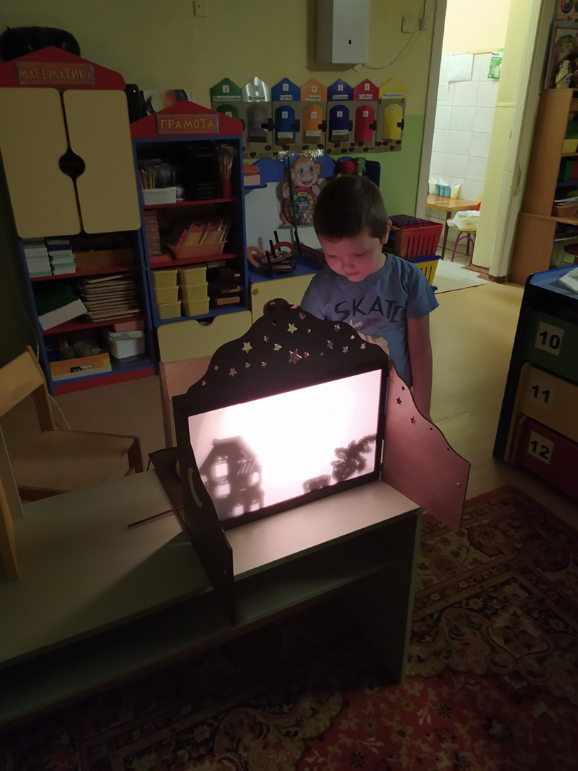

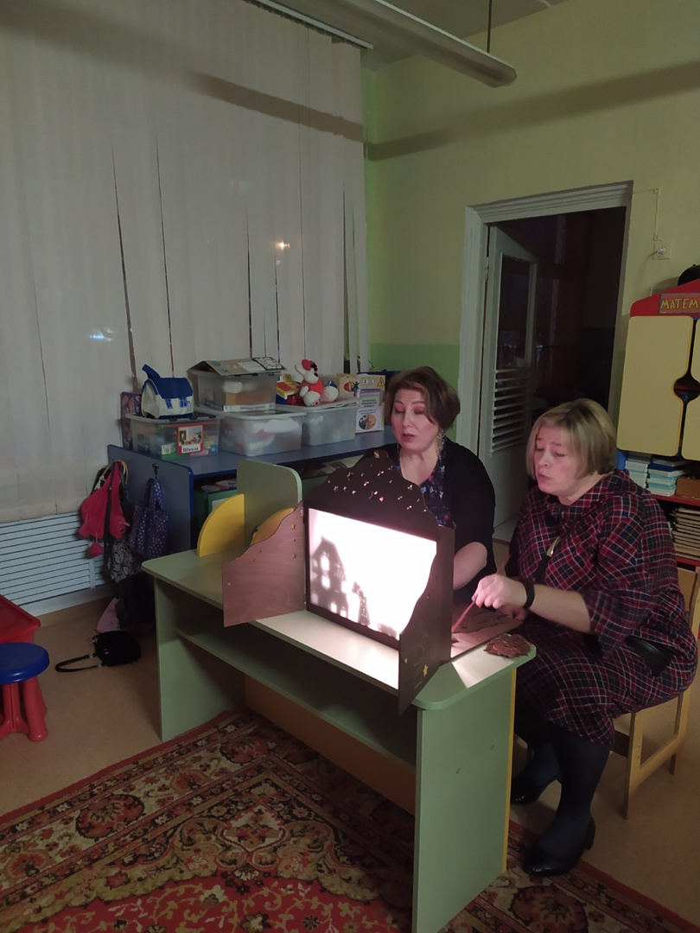

Консультация для родителей «Значение народной сказки в воспитании ребёнка дошкольного возраста»

Выставка книг с русскими народными сказками и иллюстраций.

2. Основной этап

С наступлением новогодних каникул объявляется конкурс-«Новогодний фотокросс», объясняются правила родителям и детям: всем участникам необходимо выбрать любую сказку из предложенного списка и из имеющихся подручных средств стилизовать костюмы и образы для данной сказки. А также подобрать локацию к сказке-в помещении или на природе. Креативные решения приветствуются.

3. В закрытой родительской группе в сети интернет в течение каникул родители и педагоги выкладывают фотографии со сказочными сюжетами. Остальные родители с детьми после просмотра фото отгадывают сказку в комментариях под фото.

Участники могут выкладывать не одну сказку, а несколько по желанию.

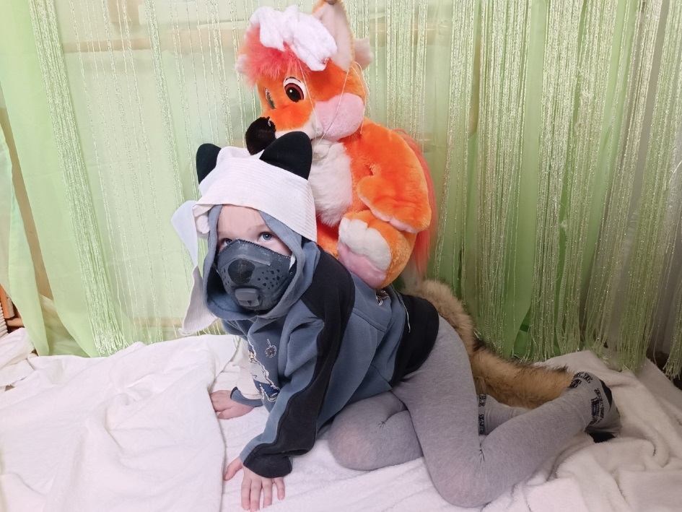

«Волк и лиса»

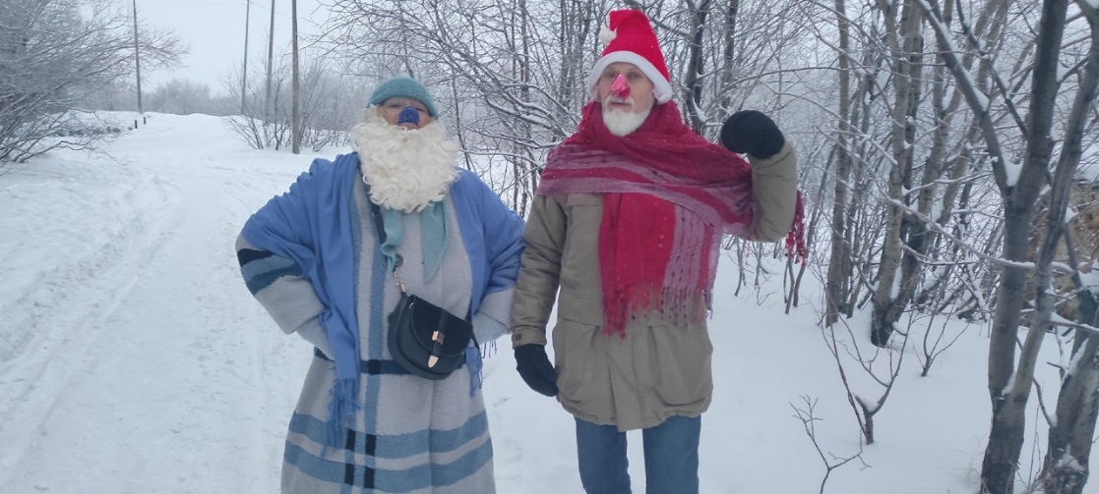

«Два мороза»

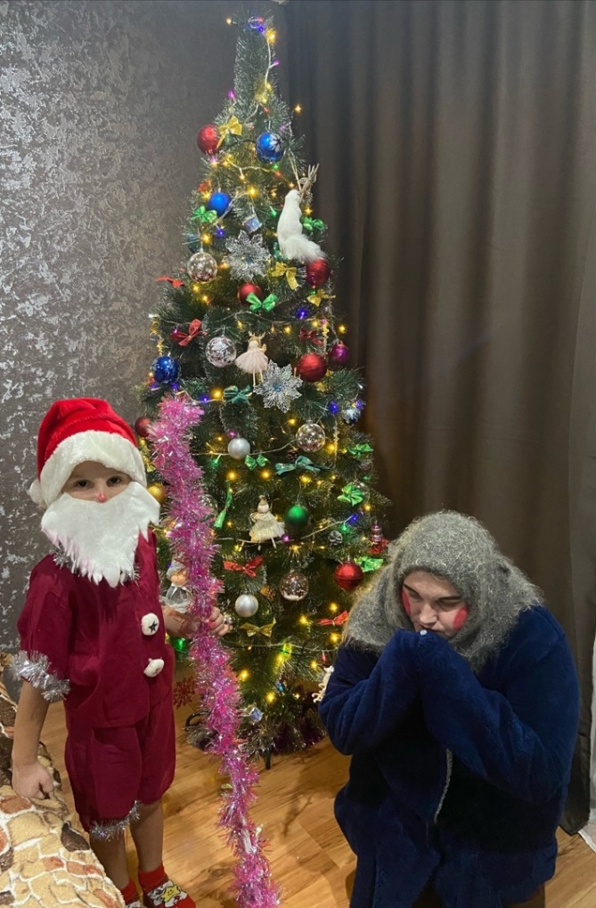

«Морозко»

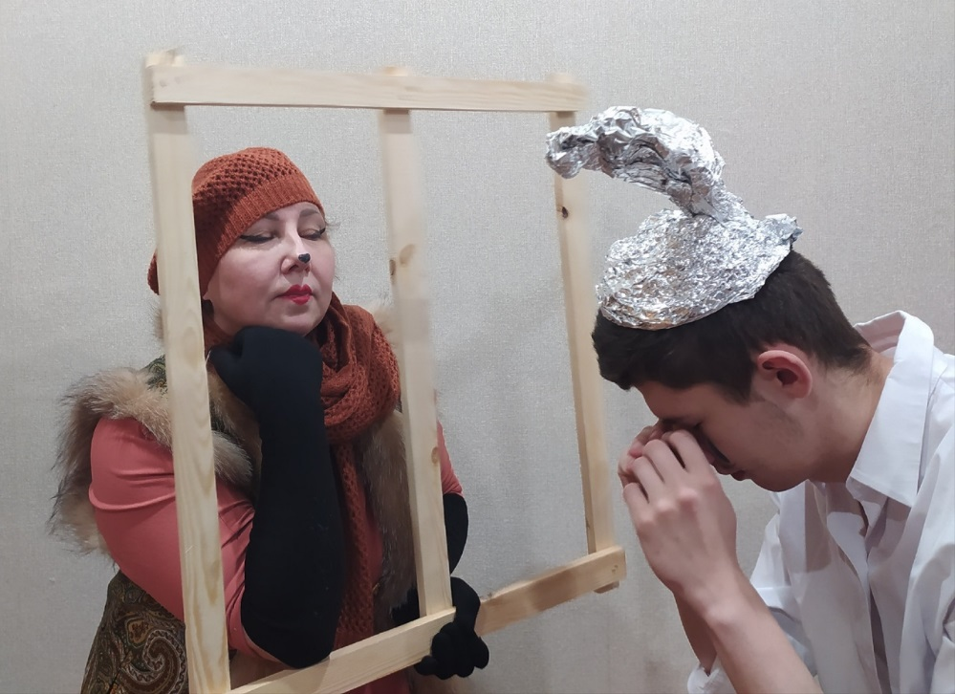

«Заюшкина избушка»

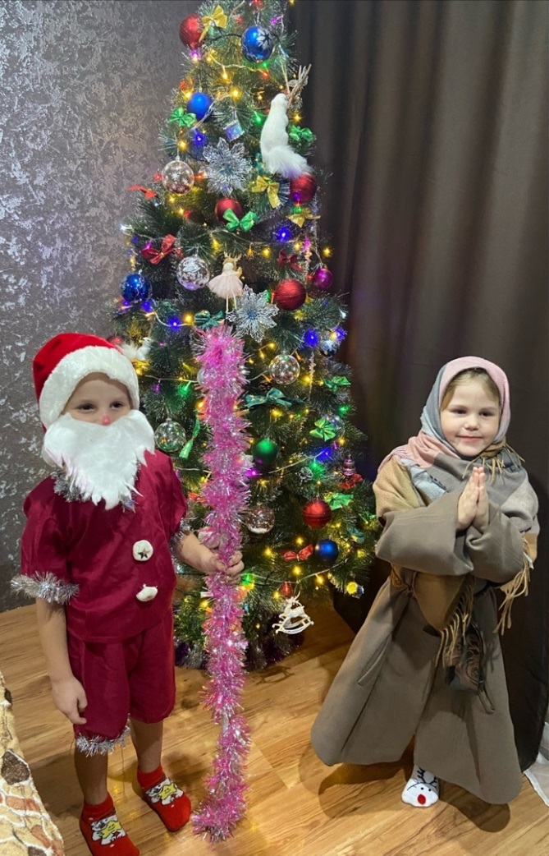

«Морозко»

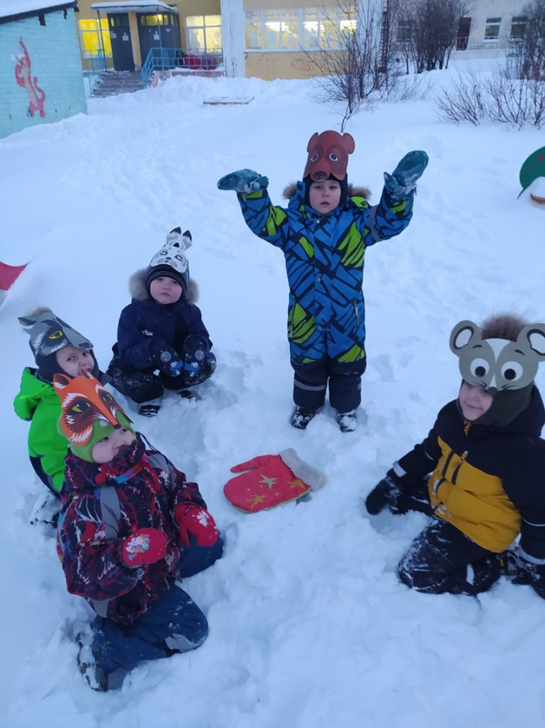

«Рукавичка»

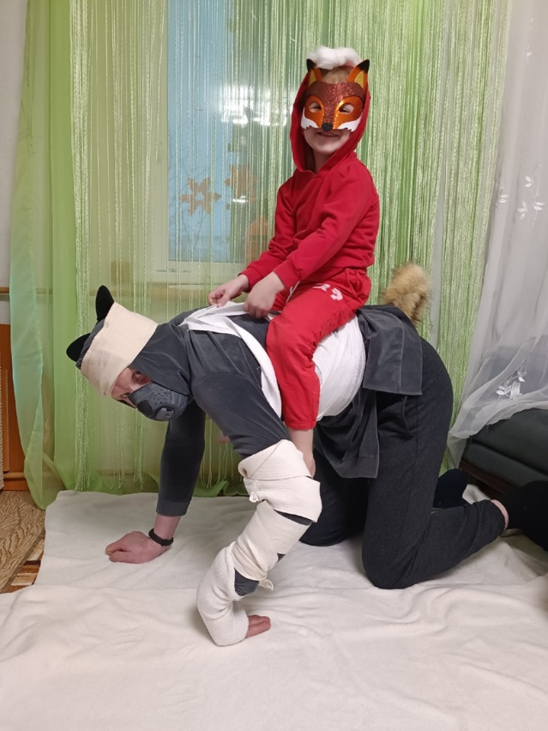

«Волк и лиса»

4. Заключительная часть. Подведение итогов фотокросса.

Педагоги организовывают просмотр фотографий ещё раз для детей (и возможно, для родителей). Дети отгадывают сказки ещё раз (а те дети, чьи семьи по каким-либо причинам на смогли поучаствовать в фотокроссе-впервые). Голосованием выбираются победители фотокросса-самые активные и креативные участники.

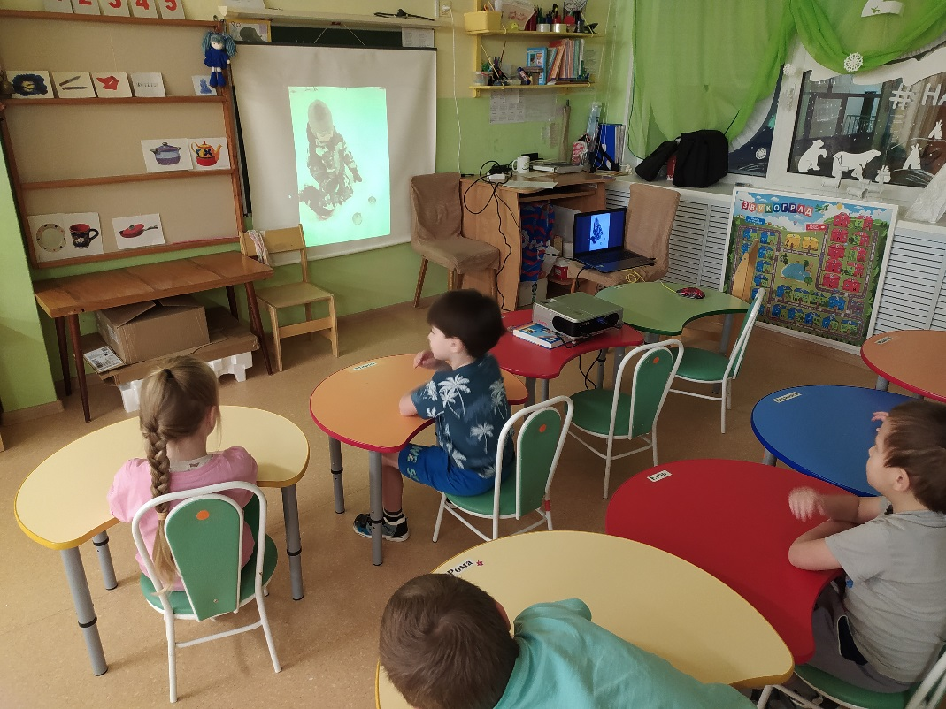

Проводится награждение победителей новогоднего фотокросса подарками.